**FACULDADE DE INFORMÁTICA E ADMINISTRAÇÃO PAULISTA**

**TURMA 1TDSPS1**

**TERRA FÉRTIL**

**JHONN BRANDON CABRERA TACACHIRI - RM97305**

**LEONARDO PAGANINI - RM96562**

**MATHEUS LEITE OLIVEIRA SCALFO - RM96893**

**REGINA CÉLIA POMPEO BATISTA ALVES - RM97032**

**PROJETO E DESENVOLVIMENTO DE WEBSITE DE UMA IA PARA O COMBATE À FOME MUNDIAL E À ESCASSEZ DE ALIMENTOS  EM PARCERIA COM A MICROSOFT, HEINZ E ONG CAÇA-FOME**

**SÃO PAULO**

**2022**

**SUMÁRIO**

**DESCRITIVO......................................................................................................3**

**PRODUCT BACKLOG.......................................................................................6**

**DIAGRAMA GERAL DE CASO DE USO...........................................................7**

**DIAGRAMA DE ATIVIDADE..............................................................................8**

**DIAGRAMA DE SEQUÊNCIA............................................................................9**

**TOTAL EXPERIENCE.......................................................................................11**

**DESCRITIVO**

A escassez de alimentos é um problema global de grande magnitude que afeta inúmeras pessoas em todas as partes do mundo. Apesar dos avanços significativos alcançados na agricultura e na produção de alimentos, ainda há regiões onde a fome é uma realidade diária e persistente. A falta de acesso a alimentos adequados não apenas viola o direito fundamental das pessoas a uma alimentação adequada, mas também tem impactos profundos em sua saúde, desenvolvimento e estabilidade social.

A escassez de alimentos pode ser atribuída a uma variedade de fatores complexos, tais como mudanças climáticas, eventos naturais catastróficos, pobreza extrema, conflitos armados, falta de acesso a recursos agrícolas e tecnologias apropriadas, entre outros. Esses desafios tornam extremamente difícil para muitas comunidades produzirem alimentos em quantidade suficiente e de maneira sustentável para atender às necessidades de suas populações.

Uma abordagem fundamental para combater a fome é o fortalecimento da segurança alimentar. Isso envolve o desenvolvimento de políticas agrícolas sustentáveis, investimentos em infraestrutura agrícola, promoção da agricultura familiar, incentivo à diversificação de culturas e ao uso de técnicas agrícolas sustentáveis. Além disso, é essencial promover o acesso equitativo a recursos, como terras, água e sementes, especialmente para pequenos agricultores.

A educação alimentar também desempenha um papel fundamental na luta contra a escassez de alimentos e a fome. É necessário promover a conscientização sobre dietas equilibradas e nutritivas, incentivando o consumo de alimentos saudáveis ​​e nutritivos, especialmente entre crianças e mulheres grávidas. Isso pode ser realizado por meio de programas educacionais, campanhas de conscientização e integração da educação alimentar nos sistemas escolares.

O nosso projeto consiste em um website desenvolvido para atender o público de pequeno porte e experiência no ramo agrícola de forma inovadora e intuitiva. Com base em tecnologias de inteligência artificial, o Terra Fértil busca proporcionar aos agricultores um acesso abrangente a informações relevantes, notícias atualizadas e, ainda mais importante, um espaço interativo onde podem compartilhar conhecimentos, esclarecer dúvidas e contribuir para a comunidade agrícola.

Em nosso site, os agricultores terão a oportunidade de explorar uma variedade de recursos valiosos. Esses recursos incluem informações abrangentes sobre práticas agrícolas, técnicas de cultivo inovadoras, tendências do setor e dicas de produtos para aqueles que estão iniciando no ramo. Ao permanecerem atualizados com as últimas descobertas e avanços no campo da agricultura, os agricultores poderão aprimorar suas habilidades e melhorar sua produtividade de maneira sustentável.

Além disso, o site oferece uma comunidade virtual ativa e vibrante, para aqueles que realizarem o cadastro em nossa plataforma, onde os agricultores podem compartilhar suas experiências, fazer perguntas e fornecer respostas para dúvidas de outros usuários. Por meio de fóruns de discussão, todos são encorajados a se engajar em um diálogo construtivo e colaborativo, contribuindo para o desenvolvimento conjunto da sabedoria agrícola.

Destacando-se como uma plataforma que valoriza a solidariedade e o combate ao desperdício de alimentos, o Terra Fértil introduziu a iniciativa "Doação Consciente". Através dessa iniciativa, cada agricultor cadastrado irá obrigatoriamente destinar 5% de sua produção mensal à Ong Caça-Fome, uma organização dedicada à luta contra a fome, ao combate ao desperdício e à promoção da doação de alimentos. Essa contribuição é um passo significativo em direção à construção de uma sociedade mais justa, onde os recursos alimentares são melhor aproveitados e compartilhados para o benefício coletivo.

É com grande satisfação que apresentamos uma funcionalidade exclusiva do nosso website: o prestigioso "Ranking Anual da Generosidade Agrícola". Essa iniciativa foi cuidadosamente concebida para reconhecer e celebrar os esforços dos agricultores em prol da solidariedade e do combate à fome.

No decorrer de cada ano, o Terra Fértil acompanhará de perto as doações realizadas pelos agricultores cadastrados. Com base nos registros de contribuições mensais, será elaborado um ranking que destacará os dez agricultores mais generosos. Esse ranking será divulgado publicamente, exaltando aqueles que fizeram a diferença por meio de sua dedicação em ajudar o próximo e combater o desperdício alimentar.

Aqueles que ocuparem as dez primeiras posições no ranking serão agraciados com uma honraria especial: o cobiçado "Certificado de Parceiro no Terra Fértil". Essa distinção reconhece não apenas o comprometimento em doar uma porcentagem significativa de suas colheitas, mas também a sensibilidade social e o espírito solidário que permeiam suas práticas agrícolas. Esse certificado representa a parceria entre o agricultor e a missão do Terra Fértil de promover ações de impacto positivo na sociedade.

Adicionalmente, os agraciados com o certificado terão a oportunidade de desfrutar de benefícios especiais em nosso programa de parcerias empresariais. Diversas empresas renomadas e alinhadas aos princípios do Terra Fértil estarão oferecendo descontos exclusivos em seus produtos e serviços aos agricultores parceiros. Essa vantagem é uma forma de reconhecer e retribuir o compromisso desses agricultores em tornar o mundo um lugar melhor, através da promoção da sustentabilidade e da luta contra a fome.

Nossa equipe está comprometida em promover práticas agrícolas sustentáveis, incentivando a preservação ambiental e a utilização responsável dos recursos naturais. Por meio de conteúdos especializados e informações pertinentes, o Terra Fértil visa conscientizar e capacitar os agricultores a adotarem métodos de cultivo que sejam ambientalmente amigáveis e socialmente responsáveis.

Em resumo, o Terra Fértil é um website que busca elevar o nível de conhecimento e interação na comunidade agrícola. Ao fornecer informações relevantes, facilitar a troca de experiências e incentivar a doação de alimentos, buscamos promover uma agricultura mais sustentável, colaborativa e comprometida com a luta contra a fome. Convidamos todos os agricultores de pequeno porte a se cadastrar no Terra Fértil e a fazer parte dessa comunidade dedicada ao crescimento e ao progresso do setor agrícola.

**PRODUCT BACKLOG**

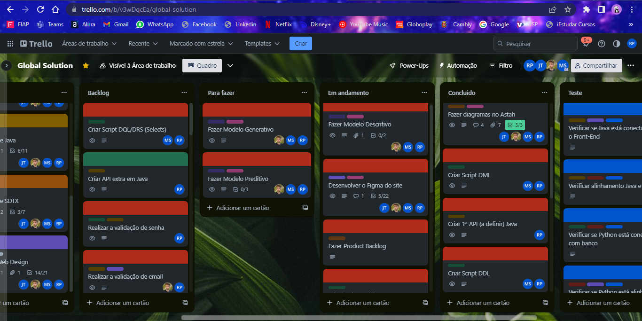

**DIAGRAMA GERAL DE CASO DE USO**

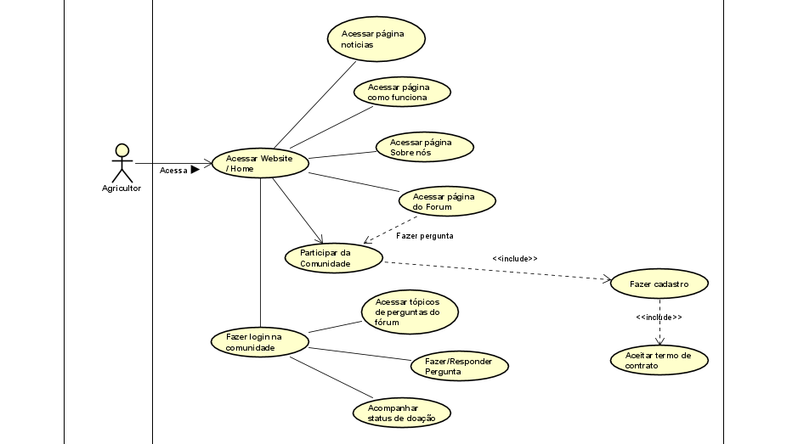

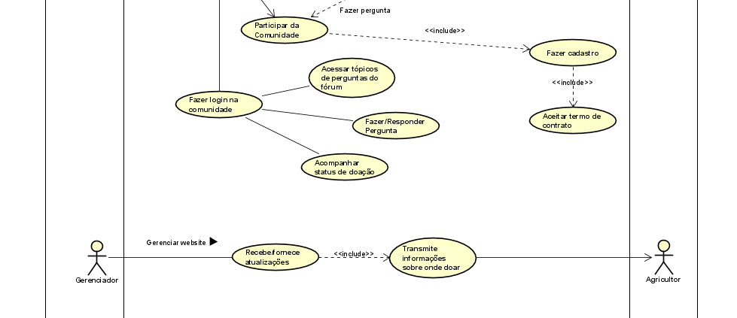

**DIAGRAMA DE ATIVIDADE**

**Deslogado**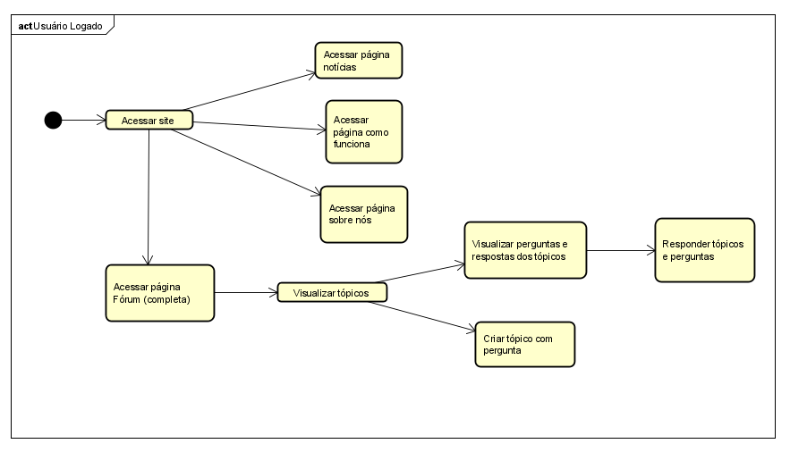

**Logado**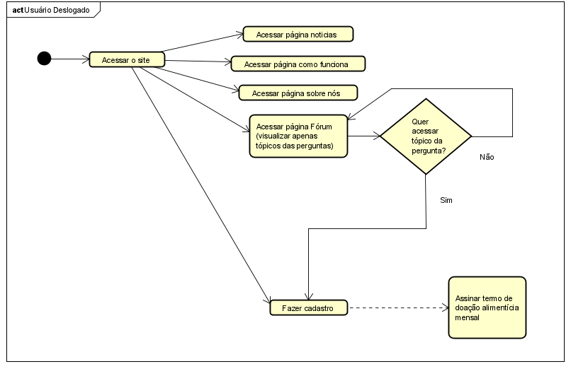

**DIAGRAMA DE SEQUÊNCIA**

**Cadastro**

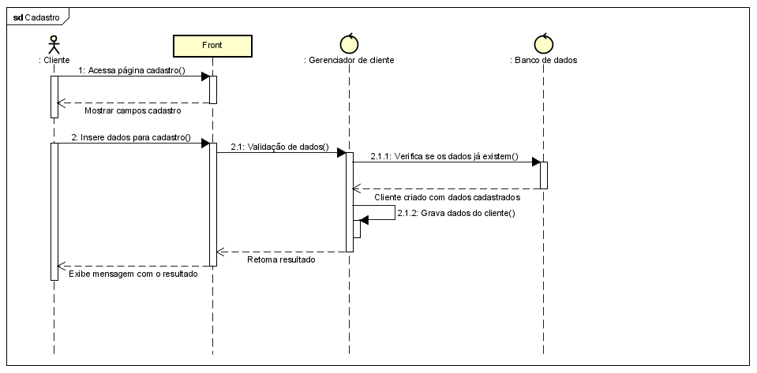

**Fórum**

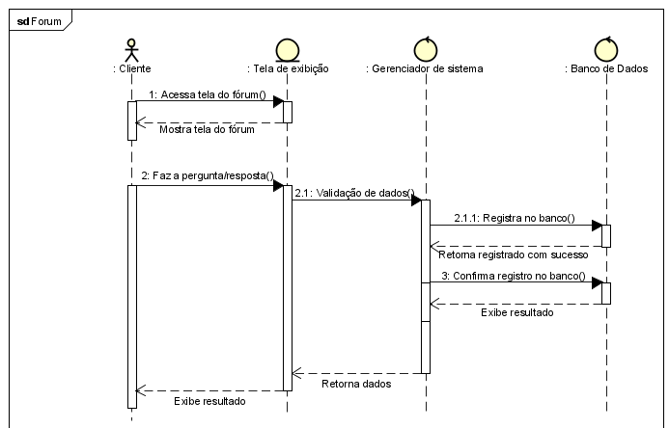

**Login**

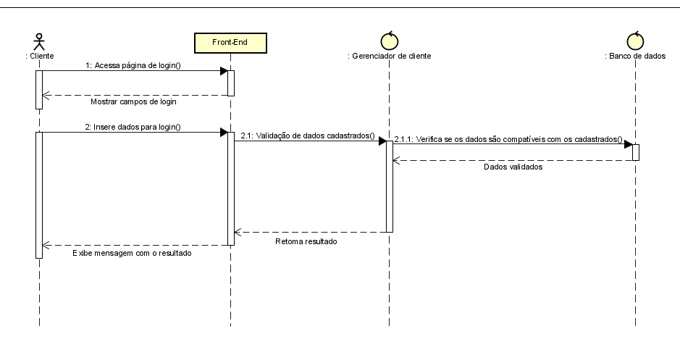

**Suporte**

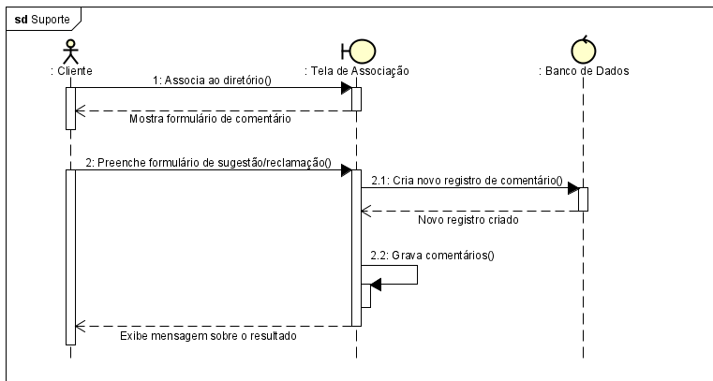

**TOTAL EXPERIENCE**

Nós colocamos uma página de fale conosco em nosso site, onde ouviremos a opinião dos nossos usuários. Lá eles podem dizer o que mais gostaram, quais são às críticas, o que precisamos melhorar, nos dar sugestões e contar como foi sua experiência com a nossa plataforma. Além disso, colocaremos regularmente, pesquisas de satisfações para entender o que o público está achando do Terra Fértil e assim conseguir sempre estar melhorando e desenvolvendo a plataforma para melhor atendê-los.